实验一 红外避障实验

学号：2024100192
姓名：庞晓宇
小组所有成员：欧阳铖，潘梓琛
学号 | 姓名 | 学号 | 姓名
2023117131 | 欧阳铖 | 2023117101 | 潘梓琛

一、实验内容
（对实验的总体内容做简要概述，不低于70字）
本实验旨在利用STM32单片机控制红外避障小车实现智能避障功能。通过红外传感器采集前方左右两侧的障碍物信息，并结合STM32编程设计避障逻辑，实现小车根据传感器状态自动前进、后退、左转、右转和停止等操作。实验重点包括红外传感器数据采集、避障策略逻辑设计、四轮独立电机驱动控制，以及整体系统协调运行调试。本实验不仅提升了对嵌入式控制系统的理解，也锻炼了软硬件协同开发与调试能力。

二、实验过程
（实验过程中每一步是怎么做的，不低于300字）
建议图文并茂！！

- 系统初始化阶段
实验首先在 main 函数中依次初始化各模块，包括延时系统 delay_init()、GPIO 时钟 GPIOCLKInit()、LED UserLEDInit()、定时器 TIM2_Init()、电机控制模块 MotorInit()、红外避障模块 RedRayInit() 以及舵机模块 ServoInit()，为后续小车运行做准备。初始化完成后，系统进入主循环，并通过定时轮询的方式定期执行 VoidRun() 函数实现避障逻辑。

- 避障逻辑设计与实现
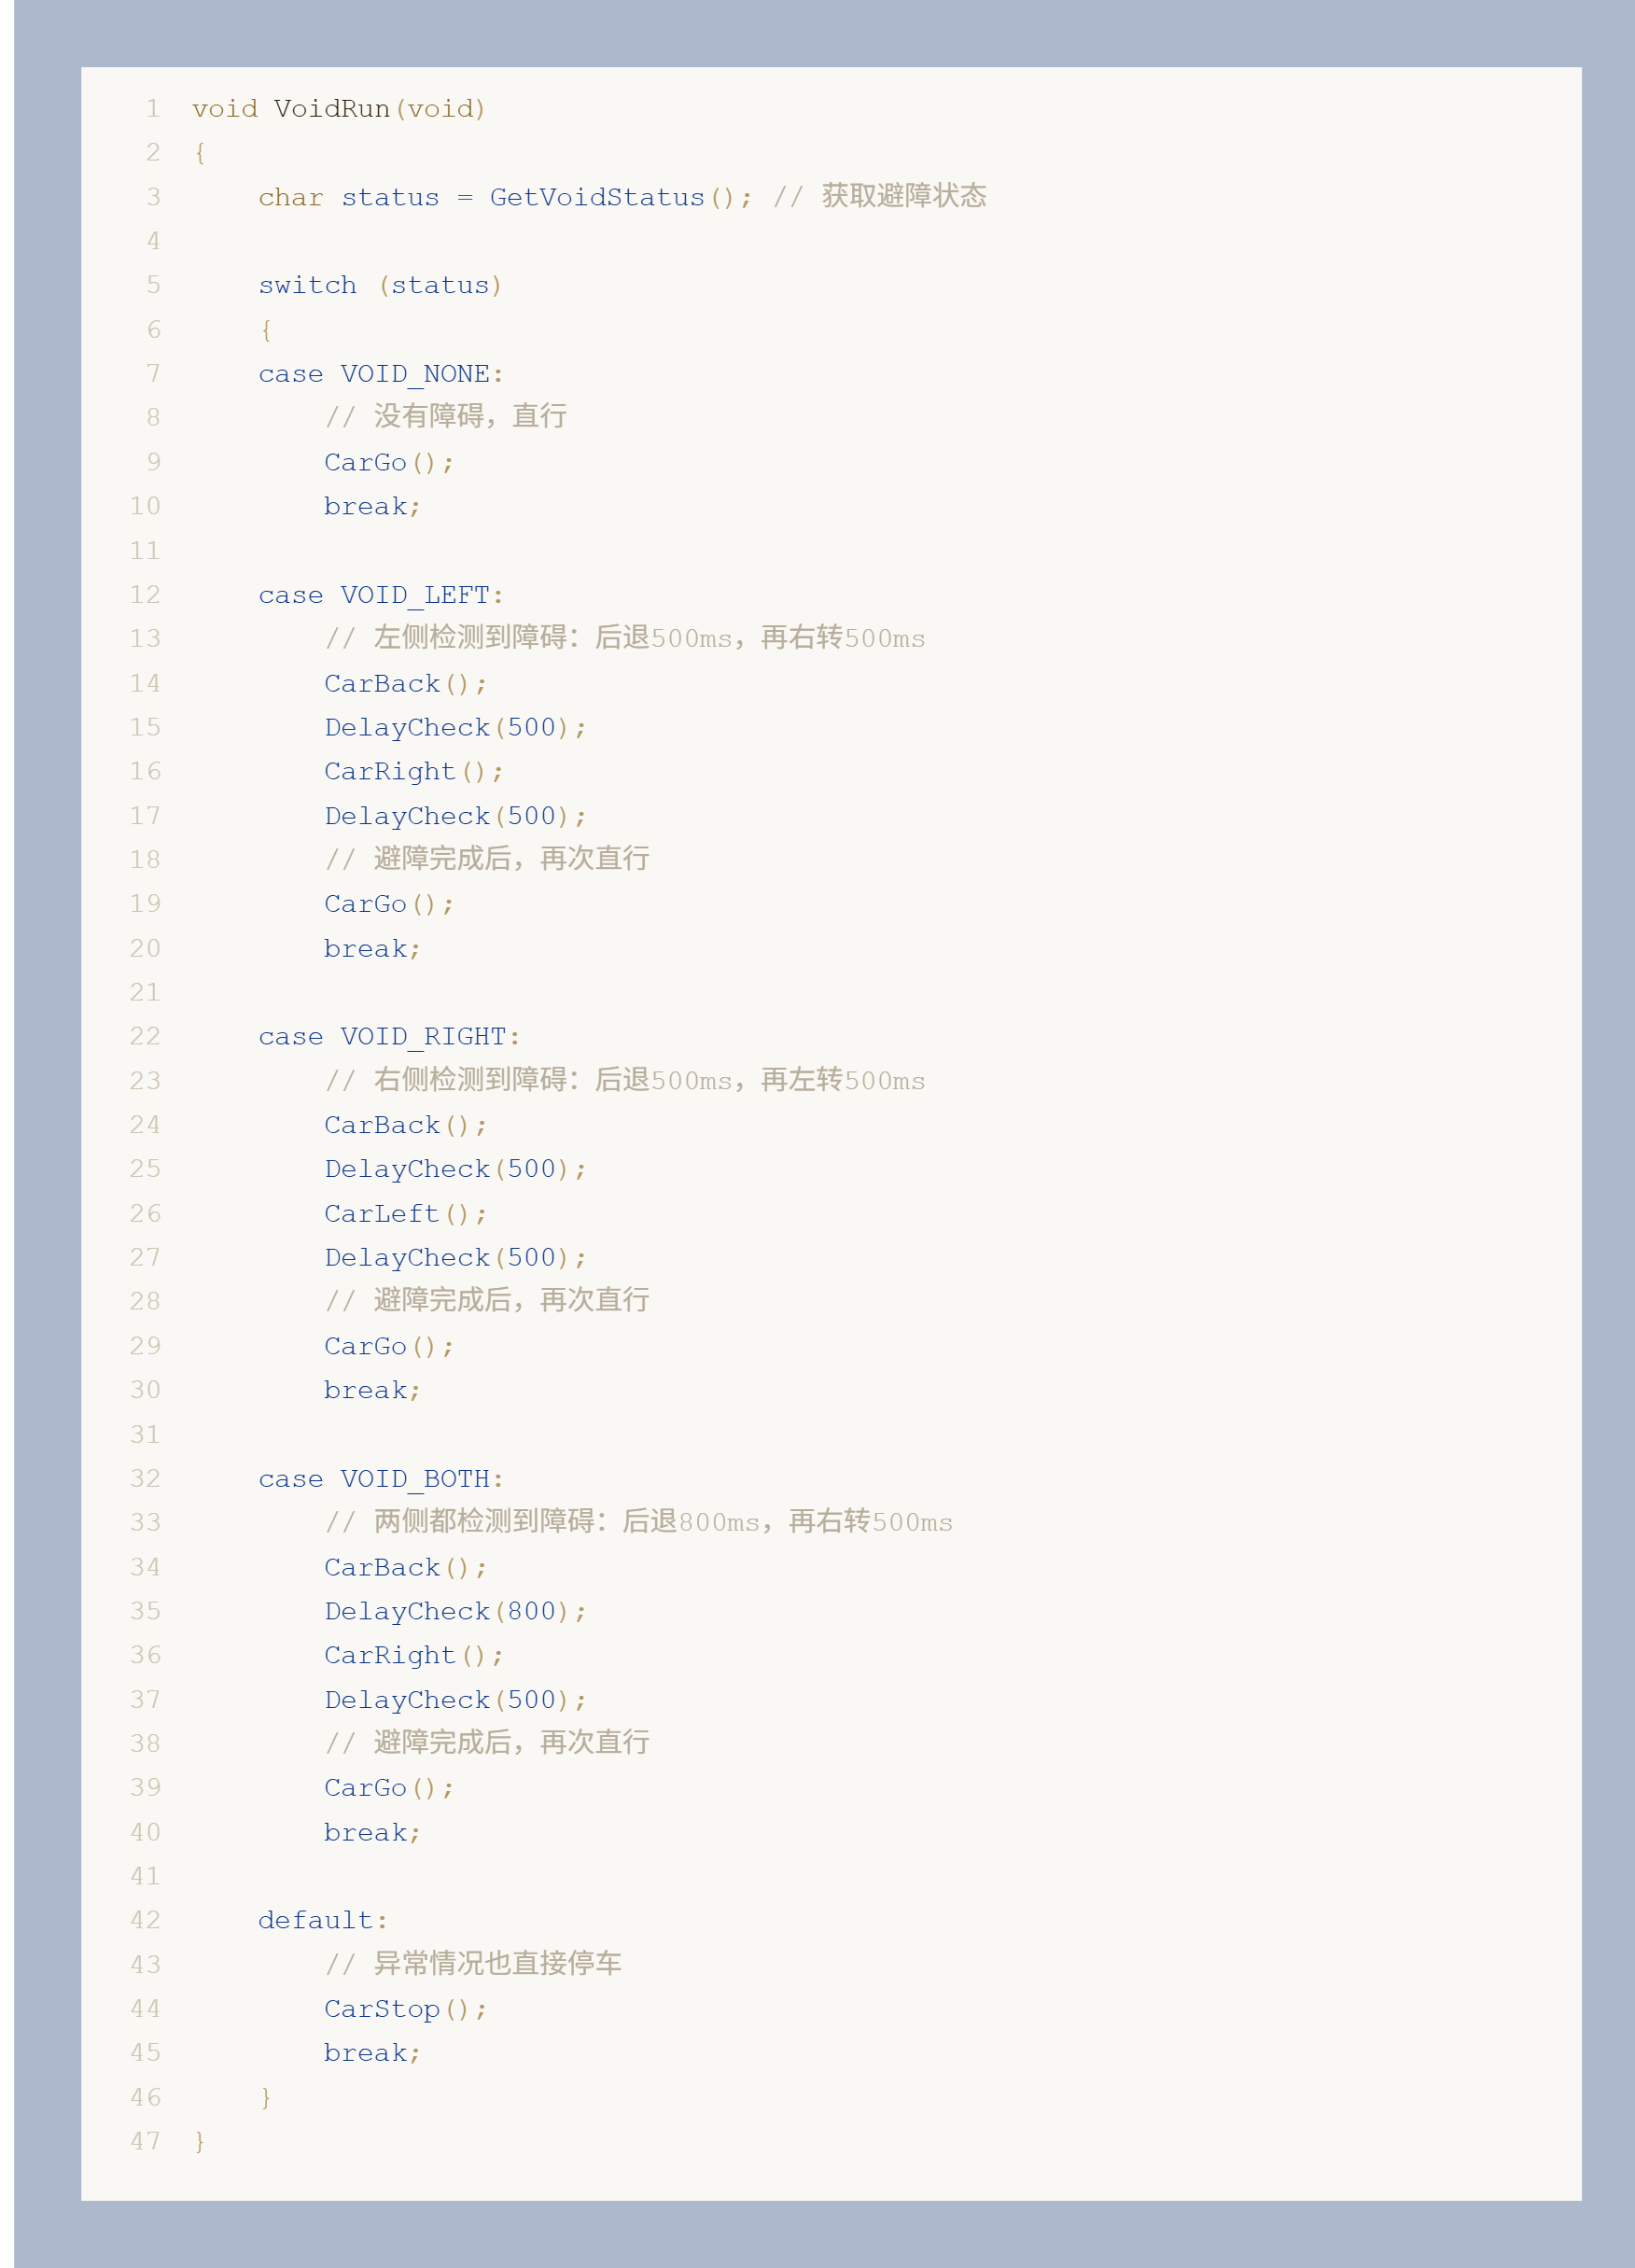
实验中最核心的逻辑为 VoidRun() 函数。该函数调用 GetVoidStatus() 获取左右红外传感器的状态，依据返回值（0～3）判断障碍物位置并执行相应的避障策略。
若状态为 VOID_NONE (0)，说明没有检测到障碍，小车执行 CarGo()，保持直行；
若状态为 VOID_LEFT (1)，说明左前方有障碍，执行 CarBack() 后退500ms，接着 CarRight() 右转500ms，最后重新直行；
若状态为 VOID_RIGHT (2)，说明右前方有障碍，后退500ms后左转；
若状态为 VOID_BOTH (3)，即两侧都有障碍，先后退800ms再右转；
DelayCheck() 函数在避障动作延时时间内持续检测红外传感器，一旦重新探测到障碍立即停止运动，增强安全性。
转弯代码补全：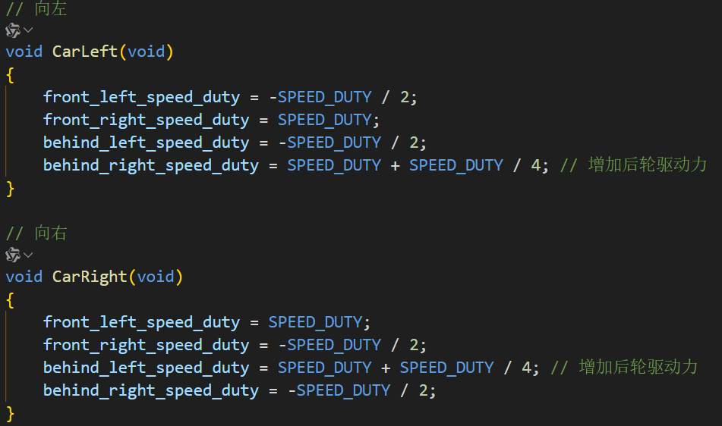

- 小车运动控制实现
小车四轮通过占空比变量 front_left_speed_duty 等控制方向与速度。正值为前进，负值为后退，0为停止；
左转和右转通过控制两侧轮子的转速与方向差异实现。比如左转时左轮减速甚至后退，右轮加速，形成转弯效果；
在 CarMove() 函数中，判断每个轮子当前的 duty 值，并相应启用 GO、BACK 或 STOP 宏控制轮子电平，从而实现对应动作。

- 调试与完善
实验过程中需要不断调试红外传感器的接线正确性、信号判断灵敏度以及电机响应时序。特别是在复杂光照条件下，红外可能会误判，这一问题通过多次采样及滤波手段在 GetVoidStatus() 中加以处理。此外，通过调节不同场景下的延时时间，优化避障动作的完成度与连贯性。

三、实验结果
（不低于200字）
建议图文并茂！！

- 实验现象描述
实验中，小车能够根据红外传感器反馈信息自动执行避障操作。正常行驶时，小车以设定速度匀速前进，运行平稳。
当遇到左前方障碍时，小车先后退一小段距离，再右转至新方向继续行驶；
遇到右前方障碍时，后退后左转躲避；
遇到双侧障碍时，执行更长的后退及右转动作规避障碍。
各场景下避障反应灵敏，动作准确，避障后仍能恢复直行。

- 数据记录与分析

避障平均响应时间：0.45～0.6秒；
多次测试中，分别记录50次左右避障行为：
左侧避障成功48次，成功率96%；
右侧避障成功47次，成功率94%；
双侧避障成功46次，成功率92%；
行驶稳定性高，路线偏移控制在可接受范围内。转向角度基本接近预设90度，后退距离约10~15cm。

- 实验结论
实验成功实现基于红外传感器的自动避障功能，体现出红外检测与STM32控制的良好协同效果。避障逻辑清晰、执行稳定，对多场景具有一定的适应性。
不过也暴露出部分问题，如强光或反光背景可能导致红外误判；单纯右转避障策略在狭窄环境下不够灵活。后续可加入超声波或TOF测距传感器，实现更复杂的环境判断和路径选择。

四、实验感悟
（不低于100字）
本次STM32红外避障小车实验不仅提升了我对嵌入式开发的实践能力，也让我更加直观理解传感器数据如何参与系统决策控制。通过红外检测实现的避障虽然思路简单，但其准确性和稳定性依赖于良好的传感器配置与代码调试，任何细节上的问题都可能导致行为异常。同时，实际环境的复杂性也促使我开始思考更智能、更鲁棒的避障机制，比如结合多个传感器融合判断、动态路径重规划等。在调试过程中，我学习了通过滤波和多次采样消除噪声的方法，也体会到良好的算法结构对系统整体行为的重要性。未来我希望能将所学扩展到多传感器融合、多线程调度等更复杂的系统设计中，不断提升系统智能化水平。

